Capacité : Suivre des instructions courtes et simples
Reproduire un modèle oral
Comprendre des énoncés et des textes brefs et simples
Copier des mots isolés
Activités langagières | Parler en continu  Lire
Formulations : |   I like, I don’t like, I hate, I love ……  Do you like ….?  Yes I do/ No I don’t
Lexique: | 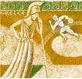  Les sports  Tennis, football, Rugby, American football, basketball, cricket, volleyball, baseball, badminton, swimming
Connaissances
  Phonologie:  Accentuation des mots transparents : rugby, volleyball, tennis, basketball, cricket |  | Grammaire:  LIKE au présent simple (1ère personne du singulier, formes affirmative et négative; 2ème personne forme interrogative) |   Culture:
Matériel |   Flashcards  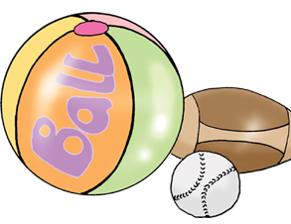
 | Déroulement |  |  | Durée (à titre indicatif)
Rituels : | Capacité : Répondre à des questions et en poser sur des sujets familiers  Date, météo, les absents…… |  |  | 5’
Rebrassage : | Capacité : Se présenter, demander à quelqu’un de ses nouvelles et répondre  Pré requis - Jeux à l’oral (la balle, bingo, guessing…)  Role play  Introduce yourself avec une trame ou une carte proposée |  |  | 10’
Expression Orale en interaction  Pairworks | Capacités : Demander et donner des informations en utilisant les modèles  rencontrés lors de l’apprentissage  - Guessing  1 élève choisit 1 image et 1 symbole et les autres élèves l’interrogent en posant la question « What’s your favourite sport ? « . L’élève qui a trouvé le remplace alors  - Class survey  Chaque élève interroge 3 camarades sur ses goûts et remplit son tableau |  |  | 10’
Présentation de l’écrit : | Capacités : Comprendre des mots familiers simples relatifs à soi-même  L’enseignant présente les wordcards en montrant les flashcards.  RELATION PHONIE/GRAPHIE |  |  | 7’
Compréhension Ecrite | Capacité : Comprendre des textes simples et courts  L’enseignant reprend les mêmes activités qu’à l’oral mais cette fois-ci avec les wordcards. :  read and link, touch, circle, point, mime, place, ….  stand up/sit down,…  Memory game, guessing game, magic bag….  Chinese whispers à partir du mot ou de la structure |  |  | 10’
Rituels de fin de séance. | Capacité : reproduire un modèle oral  Chant, consignes de fin de séance… |  |  | 3’

